Escola Municipal de Educação Básica Augustinho Marcon
Catanduvas (SC), agosto de 2020.
Diretora: Tatiana M. B. Menegat.
Assessora Técnica-Pedagógica: Maristela Apª. B. Baraúna.
Assessora Técnica-Administrativa: Margarete P. Dutra.
Professora: Angela Marilha Garcia Miotto.
2ª Professora: Edilaine A. Gonçalves.
Aluno: Gustavo Nathan Berger.
3º Ano “1”

Sequência Didática: A Terra no Universo – 24/08 A 28/08

Disciplina: Língua Portuguesa

- Envie uma foto realizando as atividades para anexar no Sistema de Frequência.

- Complete a cruzadinha com o nome das figuras
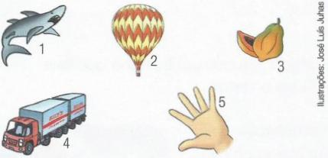
6
1
2
3
5
7
4

- Complete as palavras com ão:
Tubar____
Bal____
Mam____
Caminh____
M____
Coraç____
Avi____

Complete as palavras com M ou N:
Não podemos esquecer:
M antes de P e B.

Be___ | Ta___pa
Pi___tinho | Ce___
Jardi___ | Te____
Si___ | Lara___ja
Pe___te | De___te
A___jo | Mora___go
Bo___ | Bo___bo___
So___bra | Ca___po

BOM ESTUDO!

